|  |  |
| --- | --- |
|  | УТВЕРЖДАЮ  Директор МАУ ДПО «ЦНМО»  _____________ Е. П. Митрофанова  «___» _________________ 2025 г. |

**ПОЛОЖЕНИЕ**

**О МЕЖТЕРРИТОРИАЛЬНОМ КОНКУРСЕ**

**«МОЁ ГЕОГРАФИЧЕСКОЕ ЛЕТО. 2 СЕЗОН»**.

1. **ОБЩИЕ ПОЛОЖЕНИЯ.**
   1. Настоящее Положение устанавливает цель, задачи, порядок организации и проведения межтерриториального конкурса для обучающихся, их семей и педагогов «Моё географическое лето» (далее – Конкурс).
   2. Конкурс проводится в соответствии с планом работы городского методического формирования учителей географии (далее – ГМФ учителей географии) на 2025 – 2026 учебный год.
   3. Инициатором и организатором Конкурса является ГМФ учителей географии.
   4. Куратором Конкурса является муниципальное автономное учреждение дополнительного профессионального образования «Центр научно-методического обеспечения» г. Лысьва (далее – МАУ ДПО «ЦНМО»).
   5. Ответственный за проведение Конкурса: Скотынянская Владлена Эдвардовна, учитель географии МАОУ «Лицей «ВЕКТОРиЯ», [skvladlena@ya.ru](mailto:skvladlena@ya.ru).
2. **ЦЕЛЬ И ЗАДАЧИ КОНКУРСА.**
   1. Цель Конкурса: демонстрация практического применения географических знаний в ходе летних путешествий обучающихся и их семей.
   2. Задачи Конкурса:
      1. Оценить умения обучающихся применять географические знания на практике через описание увиденного географическими терминами (понятиями).
      2. Привлечь внимание к связи школьного курса географии с реальной жизнью.
      3. Активизировать познавательный туризм школьников и их семей по родному краю, по родной стране.
      4. Воспитывать любовь к географии, природе, к малой родине, к своей Родине.
3. **УЧАСТНИКИ КОНКУРСА.**
   1. Участниками Конкурса являются обучающиеся школьного возраста с 4 по 11 класс образовательных организаций Лысьвенского муниципального округа, Пермского края и субъектов РФ.
   2. Форма участия: дистанционная.
   3. В Конкурсе могут участвовать как индивидуальные участники, так и команды.
   4. **Каждый участник заполняет Согласие на обработку персональных данных (далее – Согласие) в Приложении 1. Скан заполненного Согласия прикрепляется к письму вместе с конкурсной работой и отправляется по адресу** [**gzemlya@yandex.ru**](mailto:gzemlya@yandex.ru)**.**
4. **ОРГКОМИТЕТ И ЧЛЕНЫ ЖЮРИ.**
   1. Для оперативного управления проведением Конкурса назначается организационный комитет (далее – Оргкомитет) в составе:
      1. Скотынянская Владлена Эдвардовна, учитель географии МАОУ «Лицей «ВЕКТОРиЯ» г. Лысьва.
      2. Столбова Елена Николаевна, заместитель директора по УВР, учитель географии МАОУ «Лицей «ВЕКТОРиЯ» г. Лысьва.
      3. Черепанова Татьяна Александровна, методист МАУ ДПО «ЦНМО» г. Лысьва.
      4. Павлова Надежда Игоревна, учитель географии МБОУ «СОШ № 6» г. Лысьва, руководитель ГМФ учителей географии Лысьвенского муниципального округа.
   2. Функции оргкомитета Конкурса:
      1. Определяет порядок проведения конкурса.
      2. Обеспечивает его информационную поддержку.
      3. Организует оценивание конкурсных работ членами жюри.
      4. Подводит итоги оценивания конкурсных работ.
      5. Готовит наградные материалы.
      6. Организует награждение победителей и вручение сертификатов участникам.
      7. Анализирует и обобщает итоги конкурса.
   3. Жюри Конкурса:
      1. **Номинация «Презентация»:**
         1. Антипина Олеся Валерьевна, учитель географии ГАНОУ СО «Губернаторский лицей», г. Екатеринбург, Свердловская область.
         2. Вокина Виктория Владимировна, учитель географии МБОУ «Школа 54», г. Рязань, Рязанская область.
         3. Кондратьева Ольга Сергеевна, учитель географии и биологии, БОУ КМО «Горицкая средняя школа», Кирилловский округ, Вологодская область.
         4. Константинова Елена Валерьевна, учитель географии МАОУ «Гимназия №7», г. Пермь, Пермский край.
         5. Карташова Светлана Владимировна, учитель географии МБОУ «СОШ № 4», г. Оса, Пермский край.
         6. Тюлюпо Наталья Александровна, учитель географии МБОУ «Северокоммунарская СОШ», пос. Северный Коммунар, Пермский край.
         7. Лапшанова Светлана Викторовна, учитель МБОУ «СОШ № 13», село Мариинск, Свердловская область.
         8. Спасенникова Людмила Александровна, учитель географии «ППКУ имени Героя России Ф. Кузьмина», Пермский край.
      2. **Номинация «Видео»:**
         1. Паравина Елена Валерьевна, учитель географии МАОУ «Лицей № 8», г. Пермь, Пермский край.
         2. Григорьева Анна Анатольевна, учитель географии МАОУ «СОШ № 10», г. Чайковский, Пермский край.
         3. Былинкина Альбина Аркадьевна, учитель географии МАОУ «СОШ № 81», г. Пермь, Пермский край.
         4. Старунова Татьяна Александровна, учитель географии МАОУ «СОШ № 28», г. Пермь, Пермский край.
         5. Евсина Екатерина Анатольевна, учитель географии МАОУ «СОШ № 50», г. Пермь, Пермский край.
         6. Андропова Наталья Сергеевна, учитель географии МАОУ «Гимназия № 3», г. Пермь, Пермский край.
         7. Рудакова Ирина Сергеевна, учитель географии МАОУ «СОШ № 3», г. Пермь, Пермский край.
         8. Кузнецова Ольга Витальевна, учитель географии МАОУ «IT-школа г. Перми», г. Пермь, Пермский край
5. **СРОКИ И ПОРЯДОК ПРОВЕДЕНИЯ КОНКУРСА.**
   1. Конкурс проводится со 2 сентября по 10 октября 2025 года (включительно).
   2. Тема Конкурса: «Мое географическое лето». Участникам необходимо описать место, где проходило их летнее путешествие географическими терминами (понятиями). Это может быть как физико-географическое описание (природный комплекс (Далее – ПК) реки, ПК гор, ПК субъекта РФ, ПК по маршруту следования и т.д.), так и экономико-географическое (например, описание населенного пункта, описание экскурсии на промышленное предприятие и т.д.). Описание необходимо проиллюстрировать видеофайлом или презентацией с фотографиями.
   3. Регистрация участников не предусмотрена.
   4. Номинации конкурса:
      1. Презентация. Индивидуальный участник (по возрастам: 4, 5-6, 7, 8-9 и 10-11 классы).
      2. Презентация. Семейная команда.
      3. Презентация. Команда единомышленников (по возрастам: 4, 5-6, 7, 8-9 и 10-11 классы).
      4. Презентация. Учитель.
      5. Видео. Индивидуальный участник (по возрастам: 4, 5-6, 7, 8-9 и 10-11 классы).
      6. Видео. Семейная команда.
      7. Видео. Команда единомышленников (по возрастам: 4, 5-6, 7, 8-9 и 10-11 классы).
      8. Видео. Учитель.

* Размещение новости, информации о Конкурсе должно сопровождаться официальными хэштегами: #цнмолысьва, #геолето, #gzemlya

1. **КРИТЕРИИ.**
   1. Презентации и видео отправляются в Оргкомитет по адресу: [gzemlya@yandex.ru](mailto:gzemlya@yandex.ru). В письме с файлами обязательно указать: 1. Название команды, 2. Образовательная организация, 3. Населенный пункт. Требования к презентации смотрите в Приложении 2.
   2. В номинации «Видео» участники снимают видео не менее 3-х и не более 7-ми минут. Видео отправляется по адресу: [gzemlya@yandex.ru](mailto:gzemlya@yandex.ru).Требования к видео смотрите в Приложении 3.
   3. При оценке работ члены жюри будут оценивать не только содержание, но и оформление, качество фотографий. У каждого члена жюри будет право поставить оценку и по критерию «Особое мнение» за нестандартный подход, творческое отношение к созданию видео или презентации. Критерии оценивания смотри в Приложении 4.
2. **ПОДВЕДЕНИЕ ИТОГОВ КОНКУРСА И НАГРАЖДЕНИЕ.**
   1. В Конкурсе определяются участники, победители (Диплом 1-ой степени) и призеры (дипломы 2 и 3-ей степеней) в каждой номинации.
   2. Наградные документы участники могут скачать на официальном канале Конкурса в ИКОП «Сферум»: <https://sferum.ru/?p=channel&channelId=-227056080> и в альбомах Сообщества «Географические экспедиции в Пермский период»: <https://vk.com/perm.period>.
   3. Членам Жюри и членам Оргкомитета будут подготовлены Благодарственные письма. Их можно скачать на официальном канале Конкурса в ИКОП «Сферум»: <https://sferum.ru/?p=channel&channelId=-227056080> и в альбомах Сообщества «Географические экспедиции в Пермский период»: <https://vk.com/perm.period>.
   4. Информация о Конкурсе, победителях, участниках, итогах Конкурса размещается на сайте МАУ ДПО «ЦНМО»: [https://lysva.biz](https://vk.com/away.php?to=https%3A%2F%2Flysva.biz&cc_key=), в официальном сообществе МАУ ДПО «ЦНМО» в социальной сети «ВКонтакте»: <https://vk.com/cnmo59>, в сообществе «Географические экспедиции в Пермский период»: <https://vk.com/perm.period>, на официальном канале Конкурса в ИКОП «Сферум»: <https://sferum.ru/?p=channel&channelId=-227056080>.
   5. Работы победителей и призеров будут опубликованы на официальном канале Конкурса в ИКОП «Сферум»: <https://sferum.ru/?p=channel&channelId=-227056080>.

Приложение 1.

**СОГЛАСИЕ**

**на обработку персональных данных**

**(в соответствии с ФЗ №152-ФЗ «О персональных данных»)**

Я, ________________________________________________________________

(Ф.И.О. родителя)

даю свое согласие на сбор, систематизацию, накопление, хранение, уточнение (обновление, изменение), использование, распространение (передачу), обезличивание, блокировку и уничтожение персональных

данных моего ребенка:

_________________________________________________________________,

(Ф.И.О. и дата рождения ребенка)

* место учебы/работы (адрес, контактный телефон, адрес электронной почты);
* профессия/ занимаемая должность;
* иные сведения, относящиеся к персональным данным.

В соответствии с Федеральным законом от 27 июля 2006 года № 152-ФЗ «О персональных данных» не возражаю против ознакомления, получения, обработки, хранения, размещения информации в официальной группе в социальной сети «В контакте»:<https://vk.com/pobedalysvaproekt>, на официальном канале в ИКОП «Сферум»: <https://sferum.ru/?p=channel&channelId=-225879245> Конкурса «Моё географическое лето», на сайте МАУ ДПО «ЦНМО», на официальном канале Конкурса в ИКОП «Сферум»: <https://sferum.ru/?p=channel&channelId=-227056080>, в сообществе «Географические экспедиции в Пермский период»: <https://vk.com/perm.period>, моих персональных данных уполномоченными специалистами, курирующими проект и (или) передачи их должностным лицам, осуществляющим процедуру оценки проектных работ. Обработка персональных данных осуществляется как на бумажных носителях, так и с использованием средств автоматизации.

Данное согласие на обработку персональных данных действует в течение 3лет. Данное согласие может быть отозвано субъектом персональных данных на основании личного заявления.

«____»______________20___ года

______________________________ (____________________________)

подпись заявителя расшифровка подписи

Приложение 2.

**Требования**

**к конкурсному продукту «Презентация».**

1. Презентация создается с использованием стандартных программ (Microsoft Office PowerPoint, Яндекс-презентация, Google-Презентация, свободное программное обеспечение).
2. Допускается не более 10-ти слайдов.
3. Созданный документ сохраняется в формате ppt, pptx или в формате PDF файла.
4. На титульном слайде должна быть представлена информация. Смотри рисунок 1. 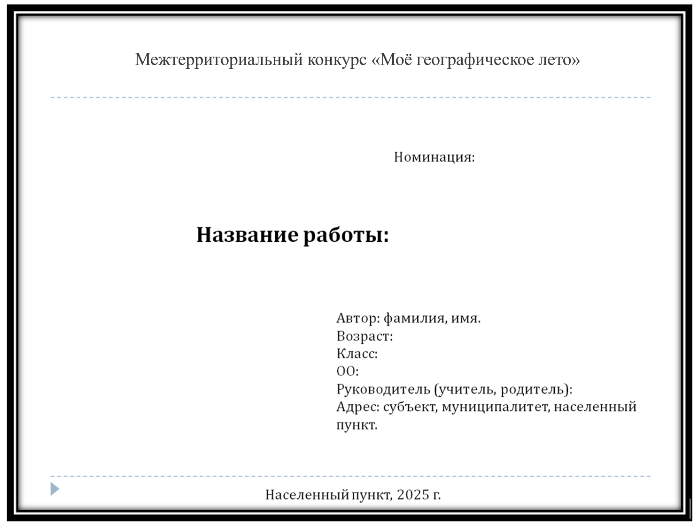

Рисунок 1. Титульный слайд.

1. На втором слайде должна быть представлена информация. Рисунок 2.

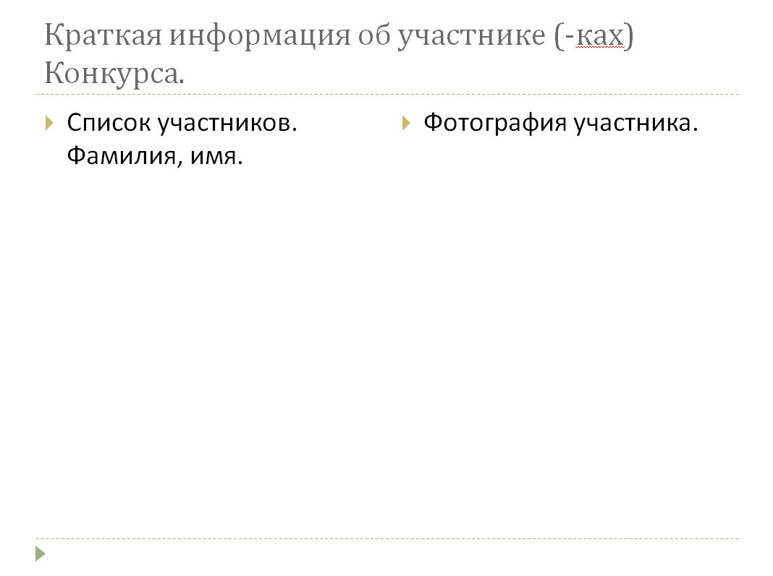

Рисунок 2. Слайд №2 в презентации.

1. На следующих восьми слайдах участник размещает фотографии, сделанные во время путешествия, и готовит к ним комментарии, используя географические термины (понятия). Комментарий представляет собой географическое описание места, где побывал участник Конкурса во время летних путешествий.
2. Для соблюдения авторского права можно указать автора фотографии (если фотографии сделаны не участником Конкурса).
3. Презентация отправляется по адресу: [gzemlya@yandex.ru](mailto:gzemlya@yandex.ru). В теме письма указать: «На конкурс, ФИО участника, населенный пункт».

Приложение 3.

**Требования к конкурсному продукту «Видео».**

1. В номинации «Видео» участники снимают видео не менее 3-х минут, но не более 7-ми минут.
2. Форматы видео: AVI, MPG, MPEG, MP4. MPEG-4.
3. В видео обязательно должны быть титры, содержащие следующую информацию.
   1. Название конкурса «Межтерриториальный конкурс «Моё географическое лето».
   2. Номинация.
   3. Название работы.
   4. Сведения об авторе и руководителе. Рисунок 3.

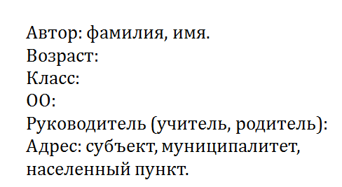

Рисунок 3. Сведения об авторе и руководителе.

* 1. Населенный пункт, 2025 г.
  2. Если видео сопровождается музыкальным фрагментом, то автор музыки тоже должен быть указан в титрах видео. В начале или в конце.

1. Если видео снимал не участник конкурса, то автора тоже можно указать в титрах.
2. На видео участник описывает место, где он оказался во время путешествия с использованием географических терминов (понятий).
3. Видео отправляется по адресу: [gzemlya@yandex.ru](mailto:gzemlya@yandex.ru). В теме письма указать: «На конкурс, ФИО участника, населенный пункт».

Приложение 4.

**Критерии оценки конкурсных материалов.**

Презентация.

|  |  |  |  |
| --- | --- | --- | --- |
| **Критерий** | **Полностью соответствует** | **Частично соответствует** | **Не соответствует** |
| Количество слайдов | 2 | 1 | 0 |
| Правильное оформление титульного слайда | 2 | 1 | 0 |
| Географическое содержание | 10 | 5 | 0 |
| Оформление презентации | 2 | 1 | 0 |
| Особое мнение жюри | 2 | | |
| Итого: | Максимум – 18 баллов | | |

Видео.

|  |  |  |  |
| --- | --- | --- | --- |
| **Критерий** | **Полностью соответствует** | **Частично соответствует** | **Не соответствует** |
| Длительность видео от 3-х до 10 –ти минут | 2 | 1 | 0 |
| Наличие титров | 2 | 1 | 0 |
| Географическое содержание | 10 | 5 | 0 |
| Оформление видео | 2 | 1 | 0 |
| Особое мнение жюри | 2 | | |
| Итого: | Максимум – 18 баллов | | |